Musik und Politik – Ein Podcast für politische Lieder
Didaktische Überlegungen
Parallel zur oder im Anschluss an die Beschäftigung im Unterricht mit dem Themenbereich „Musik und Politik“ sollen sich die Schüler*innen selbständig und projektorientiert unter Einsatz tontechnischer Medien mit dem Thema auseinandersetzen. Anstelle eines klassischen Referats zu einem politischen Lied erhalten die Schüler*innen hier die Aufgabe, in einer Partnerarbeit eine Podcast-Folge zu dem Lied zu erstellen, das sie gewählt haben. Die Liedauswahl erfolgt in Absprache mit der Musikerlehrkraft. Die Podcast-Beiträge werden mithilfe der Smartphones bzw. eines Mikrophons und einer Audiosoftware wie Audacity aufgenommen, geschnitten und tontechnisch bearbeitet. Die einzelnen Folgen werden im Unterricht als wöchentlicher Podcast angehört oder über eine passwortgeschützte Schulplattform allen Schüler*innen der Klasse zugänglich gemacht.
Bei einer frei zugänglichen Veröffentlichung im Internet (z.B. über die Schul-Homepage) müssen Urheber- und Nutzungsrechte der Komponisten / Interpreten / Plattenfirmen etc. beachtet werden.
Dieses Vorgehen stellt die Schüler*innen vor Herausforderungen in verschiedenen Kompetenzbereichen: Neben der inhaltlichen Recherche und künstlerischen Gestaltung im Stile eines Radiobeitrags müssen sie die tontechnischen Schwierigkeiten bewältigen, um eine unterhaltsame und hörerorientierte Aufnahme zu realisieren. Die Ergebnisse sind deutlich abwechslungsreicher und individueller als die Präsentation in Form von Referaten, allerdings für die Schüler*innen mit mehr Aufwand verbunden. Das muss bei der zeitlichen Planung berücksichtigt werden. Für die Bewertung steht ein Kriterienkatalog zur Verfügung.
Auf den folgenden Seiten werden die Aufgabenstellung für die Schüler*innen, eine Liste möglicher Lieder sowie die Einordnung in den Bildungsplan dargestellt. Hinweise zur Struktur von Radiobeiträgen und zum Einsatz von Podcasts finden Sie hier:
https://lehrerfortbildung-bw.de/st_digital/medienwerkstatt/fortbildungen/podcast/index.html
https://www.lmz-bw.de/medien-und-bildung/medienwissen/audio/radio/journalistische-elemente-fuer-die-radioarbeit/

Musik und Politik – Ein Podcast für politische Lieder
Aufgabenstellung
Du wählst dir mit deinem Partner / deiner Partnerin ein Lied aus, das in einem politischen Zusammenhang steht, zu politischen Zwecken verwendet wird oder politisch Stellung bezieht und formulierst ein Thema oder eine Fragestellung, unter der du das Lied untersuchen willst. Die Präsentation des Liedes und seiner politischen Bezüge erfolgt in Form eines Audio-Podcast-Beitrags im mp3- oder m4a-Format, der ca. 10 Minuten dauert. Die Podcast-Folgen werden im Unterricht angehört und reflektiert oder mit der Klassengemeinschaft über eine passwortgeschützte Plattform geteilt.
Definition Podcast
„Ein Podcast ist eine Serie von meist abonnierbaren Mediendateien (Audio oder Video) im Internet. Das englische Kofferwort ,podcast‘ setzt sich zusammen aus ,pod‘ (,Gondel‘) in der Bezeichnung für den tragbaren Audioplayer iPod, auf dem das Medium zum ersten Mal breite Verwendung fand sowie der Bezeichnung Broadcast (,Sendung‘).“
Quelle: https://de.wikipedia.org/wiki/Podcast
Zur Inspiration kannst du dir einige Folgen eines Podcasts von SWR 2 anhören, in denen Prof. Udo Dahmen, Direktor der Popakademie Baden-Württemberg in Mannheim, Popsongs und ihre Geschichte präsentiert: https://www.swr.de/swr2/programm/erklaer-mir-pop-108.html
Anforderungen
Du hast für die Lied-Präsentation nicht viel Zeit, also muss sie präzise, auf den Punkt gebracht und trotzdem tiefgründig sein! Das erfordert eine detaillierte Recherche und differenzierte Aufbereitung der Inhalte. Hier musst du ein hohes Strukturierungs- und Abstraktionsvermögen beweisen. Außerdem soll der Radiobeitrag unterhaltsam, hörerorientiert und radiotypisch sein, euer kreatives Potential ist demnach auch gefordert. Zuletzt braucht die tontechnische Umsetzung Zeit und birgt Schwierigkeiten. Verliere dich nicht in unwesentlichen Nebeninfos (z.B. irrelevante biografische Notizen), sondern konzentriere dich auf die Musik, den Text und die politische Einordnung dieses Songs! Ergänzend zum Audiofile gibst du einen schriftlichen Quellennachweis ab. Du verwendest in der Präsentation die notwendige musikalische Fachsprache.
Inhaltliches Vorgehen
In deinem Podcast
- gehst du von der Wirkung der Musik auf dich aus,
- beschreibst du die musikalische Gestaltung,
- analysierst du die Beziehung zwischen Musik und Textaussage,
- stellst du den Zusammenhang mit der politischen Ebene her und setzt dich mit der Funktion der Musik auseinander,
- gehst du ggf. auf in diesem Zusammenhang relevante biografische Aspekte des Musikers ein,
- beschreibst du mögliche Auswirkungen der Musik (Rezeption) und
- kommst du zu einem abschließenden Urteil.
Ein Radiobeitrag besteht aus unterschiedlichen akustischen Strukturelementen: Jingles, Soundeffekte (Geräusch-Pointen), Moderation, Interview, Musik, Atmo, O-Ton. Die Elemente können für verschiedene journalistische Funktionen eingesetzt werden: Intro, Einführung, Information, Hörbeispiel, Erklärung, Bericht, Diskussion, Kommentar, Resümee, Stimmungsvermittlung.
Der Betrag muss so aufgenommen sein, dass der Hörer / die Hörerin akustisch und inhaltlich alles gut verstehen kann. Deshalb muss man auf Redetempo, Modulation der Stimme, Lautstärke, Pausen und Artikulation achten. Die verschiedenen Audiospuren müssen in der Lautstärke angepasst sein (Vordergrund, Hintergrund, Überblendungen) und die Übergänge von einem Element zum nächsten sollten unmerklich geschehen.
Technisches Vorgehen
Du brauchst ein Mikrophon zum Aufnehmen und die Möglichkeit, Audiodateien am Rechner über eine Audio-Software zu bearbeiten. Hier empfiehlt sich die kostenlose Software Audacity.
Eine hilfreiche Anleitung zum Aufnehmen und dem Umgang mit Audacity findest du hier:
https://www.delamar.de/recording/podcast-aufnehmen-51215/
Viel Spaß bei der Recherche und beim Erstellen eures eigenen Podcast-Beitrags!
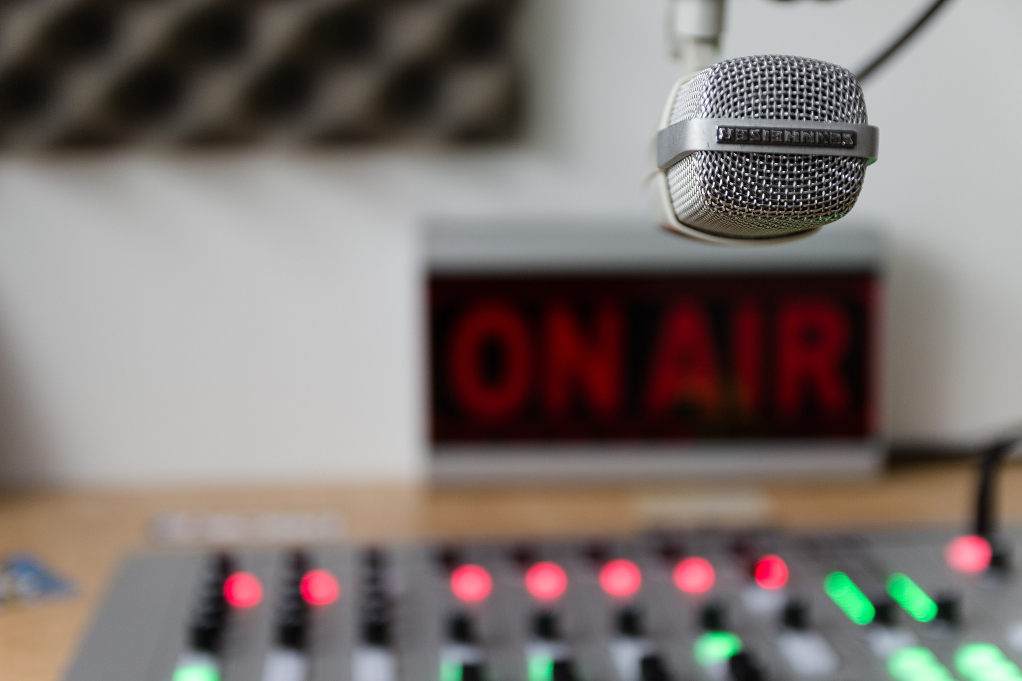
Bild von Benjamin Hartwich auf Pixabay.com, pixabay license

Liedvorschläge in alphabetischer Reihenfolge der Titel
- Simple Minds: Belfast child
- Bella Ciao
- Michael Jackson: Black & white
- Bob Dylan: Blowin' in the Wind
- Bruce Springsteen: Born in the U.S.A.
- Guns’n Roses: Civil war
- Bob Marley: Get up, stand up
- Eddy Grant: Gimme hope, Jo'anna
- Stevie Wonder: Happy birthday
- Bob Dylan: How many roads / Masters of war / The times they are…
- John Lennon: Imagine
- Billy Joel: Leningrad
- Lale Andersen: Lili Marleen
- Cat Stevens: Peace train
- Sting: Russians
- Kraftclub: Schüsse in die Luft
- Udo Lindenberg: Sonderzug nach Pankow / Mädchen aus Ostberlin
- Jimi Hendrix: Star spangled banner
- U2: Sunday bloody sunday
- Lynyrd Skynyrd: Sweet home Alabama
- The Band: The night they drove old dixie down
- Buffy Sainte-Marie/Donovan: Universal soldier
- Joan Baez u.a.: We shall overcome
- Lenny Kravitz: We want peace
- Samy Deluxe: Wer wird Millionär?
- The Scorpions: Wind of change
- etc.

Einordnung in den Bildungsplan 2016
In den Leitgedanken
Medienbildung (MB)
Medienbildung (MB) als themenspezifische Leitperspektive ist in allen Bereichen der Standards für inhaltsbezogene Kompetenzen von großer Bedeutung, damit die Schülerinnen und Schüler den Anforderungen und Herausforderungen einer Mediengesellschaft selbstbewusst und mit allen erforderlichen Fähigkeiten begegnen können. Die Handhabung tontechnischer Verfahren und digitaler Kommunikations- und Produktionsmöglichkeiten findet im Musikunterricht eine adäquate Berücksichtigung und soll eine sinnvolle, reflektierte und verantwortungsbewusste Nutzung der Medien fördern.
http://www.bildungsplaene-bw.de/,Lde/LS/BP2016BW/ALLG/GYM/MUS/LG
Gymnasium, Klasse 9/10 bzw. Sekundarstufe I, Klasse 10, Inhaltliche Kompetenzziele
Themenbereich 6: (Musik und Religion oder) Musik und Politik: Interkulturalität
3.3.1 Musik gestalten und erleben
Die Schülerinnen und Schüler wenden sich einer Vielfalt musikpraktischer Aufgabenstellungen zu und können diese – auch in selbstorganisierten Arbeitsformen – eigenständig bearbeiten. Dabei wenden sie neben ihren individuell ausgeprägten vokalen und instrumentalen Fertigkeiten auch tontechnische Medien an.
Die Schülerinnen und Schüler können
(3) digitale Medien zum Produzieren und Bearbeiten von Musik einsetzen
zu (3): Möglichkeiten und Bedingungen des kreativen Umgangs mit digitalen Medien kennen lernen, Musik im Film, Videoclip, Soundscapes, Klangcollagen erstellen
http://www.bildungsplaene-bw.de/,Lde/LS/BP2016BW/ALLG/GYM/MUS/IK/9-10/01
http://www.bildungsplaene-bw.de/,Lde/LS/BP2016BW/ALLG/SEK1/MUS/IK/10/01
3.3.2 Musik verstehen
Die Schülerinnen und Schüler können Musik verschiedener Kulturen in Bezug auf Klang, Rhythmus, Melodie und Harmonie beschreiben und vergleichen: (religiöse Musik oder) Musik mit gesellschaftlich relevanten Botschaften
http://www.bildungsplaene-bw.de/,Lde/LS/BP2016BW/ALLG/GYM/MUS/IK/9-10/02
http://www.bildungsplaene-bw.de/,Lde/LS/BP2016BW/ALLG/SEK1/MUS/IK/10/02
3.3.3 Musik reflektieren
Die Schülerinnen und Schüler können musikalische Erscheinungsformen in ihrem kulturellen und zeitlichen Kontext reflektieren: (religiöse Musik oder) politisch motivierte Musik
http://www.bildungsplaene-bw.de/,Lde/LS/BP2016BW/ALLG/GYM/MUS/IK/9-10/03
http://www.bildungsplaene-bw.de/,Lde/LS/BP2016BW/ALLG/SEK1/MUS/IK/10/03

